**关于新疆维吾尔自治区国发软件3.2定制版本（统计报表的情况说明）**

在统计报表中——定制模块中——企业日数据超标统计中，发现统计的数据存在以下情况：

1. 异常数据也被导出。主要包含有（异常数据（黄色数据、流量异常的数据）），经过多次的统计论证发现上述所描述的数据也被导出来，实际这些数据数据应当予以剔除的。
2. 废气企业日数据超标统计：应当首先判断小时数据类型（实测、折算），折算数据是否存在异常数据且含氧量大于15%以上，若存在应当现予以剔除，实测数据若存在异常，应当先予以剔除，再重新计算日数据是否超标。**注：只要超标数据**
3. 废水企业日数据超标统计：应当首先判断小时数据时候是否存在异常数据，若存在应当现予以剔除，再重新计算日数据是否超标。
4. **停运期间的数据应当不予统计。（此功能功能已实现）。**
5. **截图如下：**

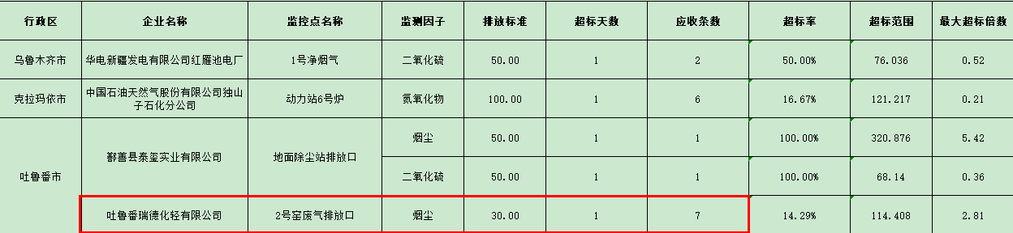

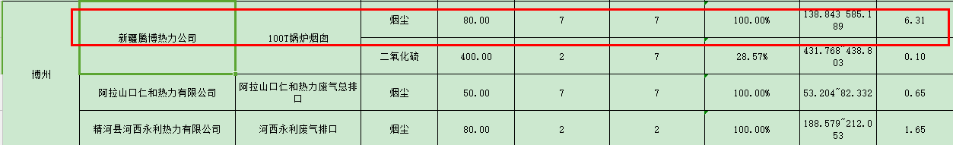

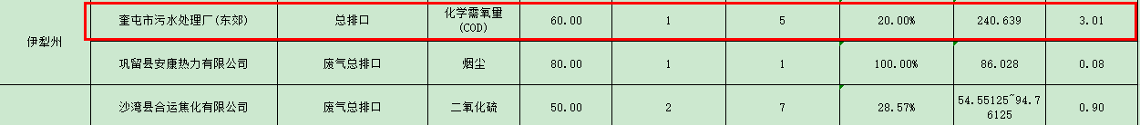

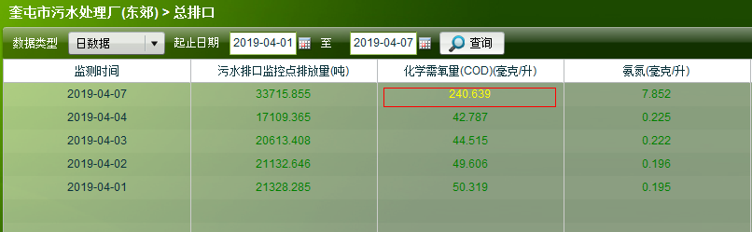

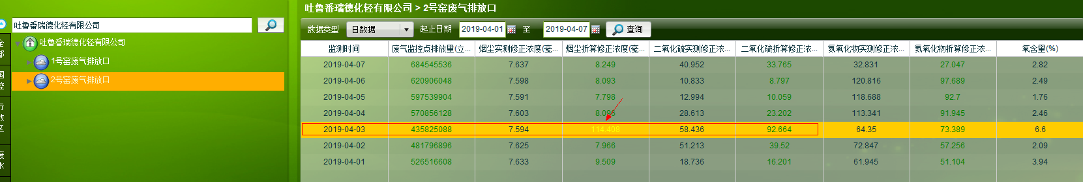

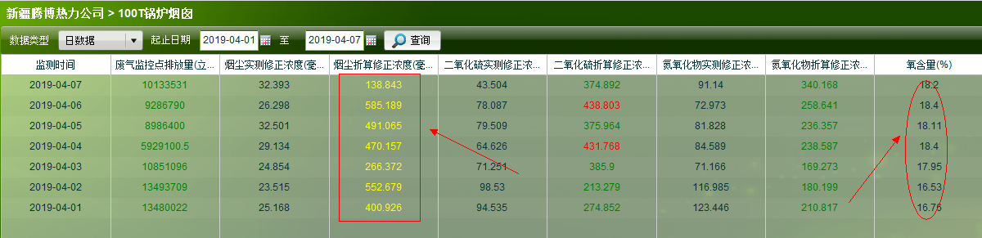**远程方式：**

**"自治区**

**" 10.226.4.201 应用服务器 administrator Xjzhq@123%！ http://10.226.4.201:8080/jointframe/app/AppMain!index.page**

**jkfxk 4182185jkzx**

**10.226.4.204 数据库服务器 administrator xjzhq@123 sa**

**10.226.4.201 交换服务器 administrator xjzhq@123**

**10.226.4.202 通讯服务器 administrator xjeic.333**